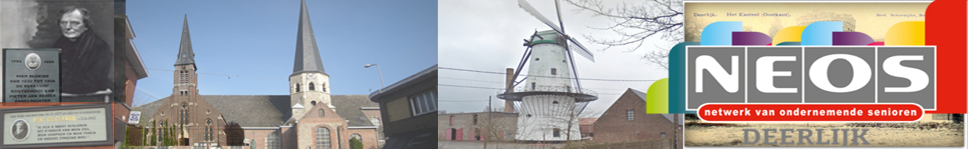

NIEUWSBRIEF 2026/13

Neos Dictee(dt) in de bib! – dinsdag 13 oktober 2026

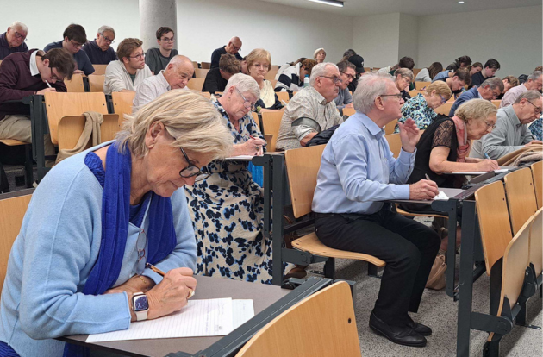
Op dinsdag 13 oktober, om 14u In ‘De Penta’ van Howest, gaan onze senioren de strijd aan met studenten journalistiek van Howest Kortrijk tijdens het grote Neos Dictee. Woordkunstenaar Joris Denoo is opnieuw present als opstellen en voorlezer. Tijdens het verbeteren word je getrakteerd op een taalpittige causerie en nadien kan je gezellig alles doorspoelen met een drink.
Vrees niet; de sfeer is gemoedelijk en informeel. Deelnemen is sowieso winnen!

Praktische gegevens
Dinsdag 13 oktober 2026: Locatie Howest ‘The Penta’, St. Maartens Latemlaan. 1b te Kortrijk.
13u30: koffieonthaal
14 uur: Dictee
16u30: bekendmaking winnars + drink
Zie bijlage a.u.b.

Deelname prijs
De activiteit staat open voor Neos-leden Deerlijk en uw deelname is €13,-/p.p.

Inschrijven
Via onze website met deze link: https://www.neosvzw.be/deerlijk/???????

Met vriendelijke groeten
Het bestuur

